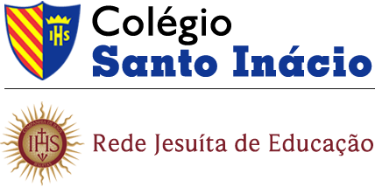
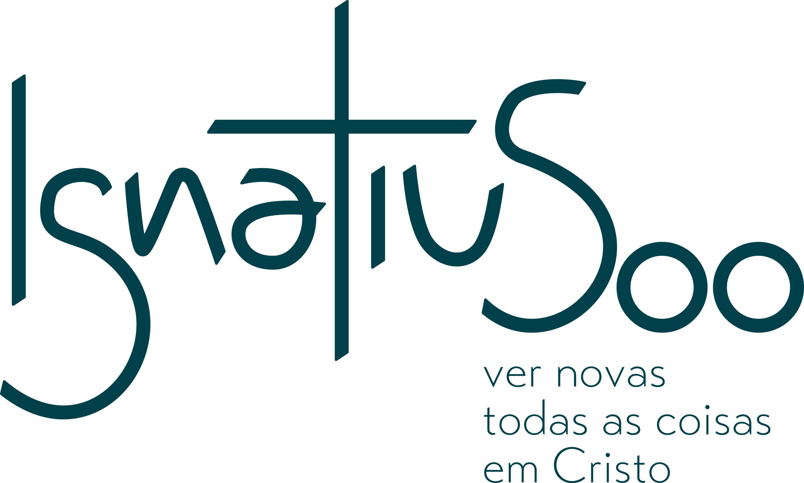
3ª SÉRIE - ENSINO MÉDIO

- Prezar pela simplicidade dos materiais;
- Comprar apenas o solicitado, evitando excessos;
- Adquirir o livro correspondente à edição solicitada nesta lista;
- Início das aulas: 10 de janeiro de 2022 (segunda-feira).
LIVROS DIDÁTICOS (Uso Obrigatório):
- Coleção Bernoulli
3ª série do Ensino Médio
Edição 2022 - Edição Revisada e Atualizada

Composta por:
6 volumes (2 livros por volume)
* Livro 1: Ciências da Natureza e Matemática: Biologia, Física, Química e
Matemática;
* Livro 2: Ciências Humanas e Linguagens: Geografia, História e Língua
Portuguesa, Língua Inglesa e Língua Espanhola;

- Curso de Matemática Básica;
- Plataforma de acompanhamento e desenvolvimento de aprendizagem;
- Aprofundamento de conhecimentos com 10000 questões de resolução de exercícios;

- Dois simulados como avaliação diagnóstica - 1 em cada semestre;

- Curso de férias - aprofundamento em Língua Portuguesa e Matemática.

LIVROS DIDÁTICOS FORNECIDOS PELO COLÉGIO (Uso Obrigatório):
- A agenda Inaciana será fornecida pelo Colégio no ato da matrícula.

IMPORTANTE:
Os uniformes são de uso obrigatório na rotina do aluno, fazem parte do projeto pedagógico e não podem sofrer alterações que os descaracterizem:

- Fardamento oficial: Camisa branca padrão, calça em brim azul padrão, tênis preto (não aceitamos tênis de outra cor).

- Fardamento de Educação física: Camisa branca padrão e calção padrão azul.

- Casaco padrão (opcional).
- Solicitamos que o aluno esteja com o uniforme completo a partir do 1° dia de aula.

SUGESTÃO:
O fardamento escolar está disponível nas lojas a seguir:
- Juarez Leitão Uniformes (Rua Carlos Câmara, 1704 – Bairro Damas)
Fone: (85) 3494-8438

- Lojinha Papel e Cia (Localizada no Colégio Santo Inácio)

CRONOGRAMA DA 1ª REUNIÃO DE PAIS DO ANO LETIVO 2022:

- Educação Infantil: Dia 19 de Janeiro de 2022 (quarta-feira)
- Local: Colégio Santo Inácio
- Horário: 18h30min

- 1º ano ao 5º ano do Ensino Fundamental I: Dia 18 de Janeiro de 2022 (terça-feira)
- Local: Colégio Santo Inácio
- Horário: 18h30min

- Ensino Fundamental II e Ensino Médio: Dia 15 de Janeiro de 2022 (sábado)
- Local: Colégio Santo Inácio
- Horário: 8h30min

ESPAÇO RESERVADO PARA ANOTAÇÕES
______________________________________________________________________________________________________________________________________________________________________________________________________________________________________________________________________________________________________________________________________________________________________________________________________________________________________________________________________________________

CRONOGRAMA DA 1ª REUNIÃO DE
PAIS DO ANO LETIVO 2022:

- Educação Infantil: Dia 19 de Janeiro de 2022 (quarta-feira)
- Local: Colégio Santo Inácio
- Horário: 18h30min

- 1º ano ao 5º ano do Ensino Fundamental I: Dia 18 de Janeiro de 2022 (terça-feira)
- Local: Colégio Santo Inácio
- Horário: 18h30min

- Ensino Fundamental II e Ensino Médio: Dia 15 de Janeiro de 2022 (sábado)
- Local: Colégio Santo Inácio
- Horário: 8h30min

ESPAÇO RESERVADO PARA ANOTAÇÕES
______________________________________________________________________________________________________________________________________________________________________________________________________________________________________________________________________________________________________________________________________________________________________________________________________________________________________________________________________________________

